UNIVERSIDAD NACIONAL MAYOR DE SAN MARCOS

(Universidad del Perú, DECANA DE AMÉRICA)

ESCUELA DE INGENIERÍA DE SOFTWARE

Plan de proyecto: Sistema de seguimiento académico



**Documento de Plan de Proyecto**

**CURSO:** GESTIÓN DE LA CONFIGURACIÓN DEL SOFTWARE

**PROFESOR:** LENIS ROSSI WONG PORTILLO

**INTEGRANTES:**

* FANOLA TARAZONA, JONATHAN HERNÁN 19200077
* ZENOBIO PARIASCA,EDGAR ALONSO 19200245
* ARAUJO SANTILLAN, PEDRO ANGEL 19200066
* RAMOS RIVAS, KEVIN KEYLER 19200096
* LÁZARO ESCOBAR, VIVIAN ROSMERY 19200084
* BALCEDA DELGADO, ADRIANA ISABEL 19200281
* CARHUAMACA PUENTE, ALBERT ANTONIO 19200074
* LLERENA, VALERIA

**CICLO:** SEXTO

LIMA – PERÚ

2021

**Versión 1.0**

**CONTROL DE VERSIONES**

| **Versión** | **Autor** | **Descripción** | **Fecha** |
| --- | --- | --- | --- |
| 1.0 | * Balceda Delgado Adriana I. * Carhuamaca Puente Albert A. * Fanola Tarazona Jonathan H. * Zenobio Pariasca Edgar A. | El documento presenta el plan propuesto por el equipo de trabajo y la descripción del proyecto | 17/08//2021 |
|  |  |  |  |
|  |  |  |  |

**PLAN DE PROYECTO:**

**SISTEMA DE SEGUIMIENTO ACADÉMICO DE UN COLEGIO ENFOCADO A NIVEL SECUNDARIO**

**MISIÓN Y VISIÓN**

**MISIÓN**

Asegurar un correcto y fácil seguimiento de los estudiantes a nivel secundaria a nivel regional en torno a las notas académicas, disciplina y otros destinados a los padres de familia.

**VISIÓN**

Ser considerada una opción confiable y completa como plataforma “Intranet” para los colegios de secundaria a nivel regional.

**ALCANCE**

* Integración de plataforma web conectada a una base de datos relacional.
* Muestra de notas e información relevante del estudiante de forma práctica.
* La plataforma debe actuar como un canal de comunicación entre padres y maestros.

**OBJETIVOS**

* Desarrollar un sistema de seguimiento académico en formato de plataforma web.
* Optimizar el tiempo y calidad de información que reciben los padres con respecto al nivel académico de sus hijos
* Brindar una forma más fácil y eficaz para que los maestros puedan comunicarse con los padres de familia acerca de su(s) hijo(a)(s).

**DESCRIPCIÓN DEL PROBLEMA**

A nivel nacional,la implementación de plataformas escolares en las escuelas públicas es mínima y las opciones existentes suelen tener un control de calidad bajo,resultando en plataformas ineficientes y qué no cumplen con el objetivo de seguir el rendimiento académico del alumno.

Por ello,será necesario desarrollar una plataforma qué si establezca las bases de comunicación entre la escuela y los padres de familia,asegurando qué la información llegue de forma práctica y dinámica.

**ROLES Y RESPONSABILIDADES**

| **Miembro del equipo** | **Rol** | **Responsabilidades** |
| --- | --- | --- |
| Kevin Ramos Rivas | Jefe de Proyecto | Organizar al equipo de desarrollo y comunicarse con el cliente |
| Edgar Alonso Zenobio | Desarrollador BackEnd | Encargarse del desarrollo e implementación de la base de datos |
| Jonathan Hernan Fanola | Desarrollador BackEnd | Encargarse del desarrollo e implementación de la base de dato |
| Albert Carhuamaca | Desarrollador FrontEnd | Encargarse del diseño y construcción de la plataforma web |
| Vivian Lazaro Escobar | Analista SW | Analizar los problemas existentes respecto a la plataforma |
| Adriana Balceda Delgado | Administrador de BD | Gestionar el correcto funcionamiento de la base de datos |
| Valeria LLerena | Desarrollador FrontEnd | Encargarse del diseño y construcción de la plataforma web |
| Pedro Araujo Santillan | Scrum Master | Asegurar el cumplimiento de la metodología Scrum en el equipo de desarrollo |

**CRONOGRAMA**

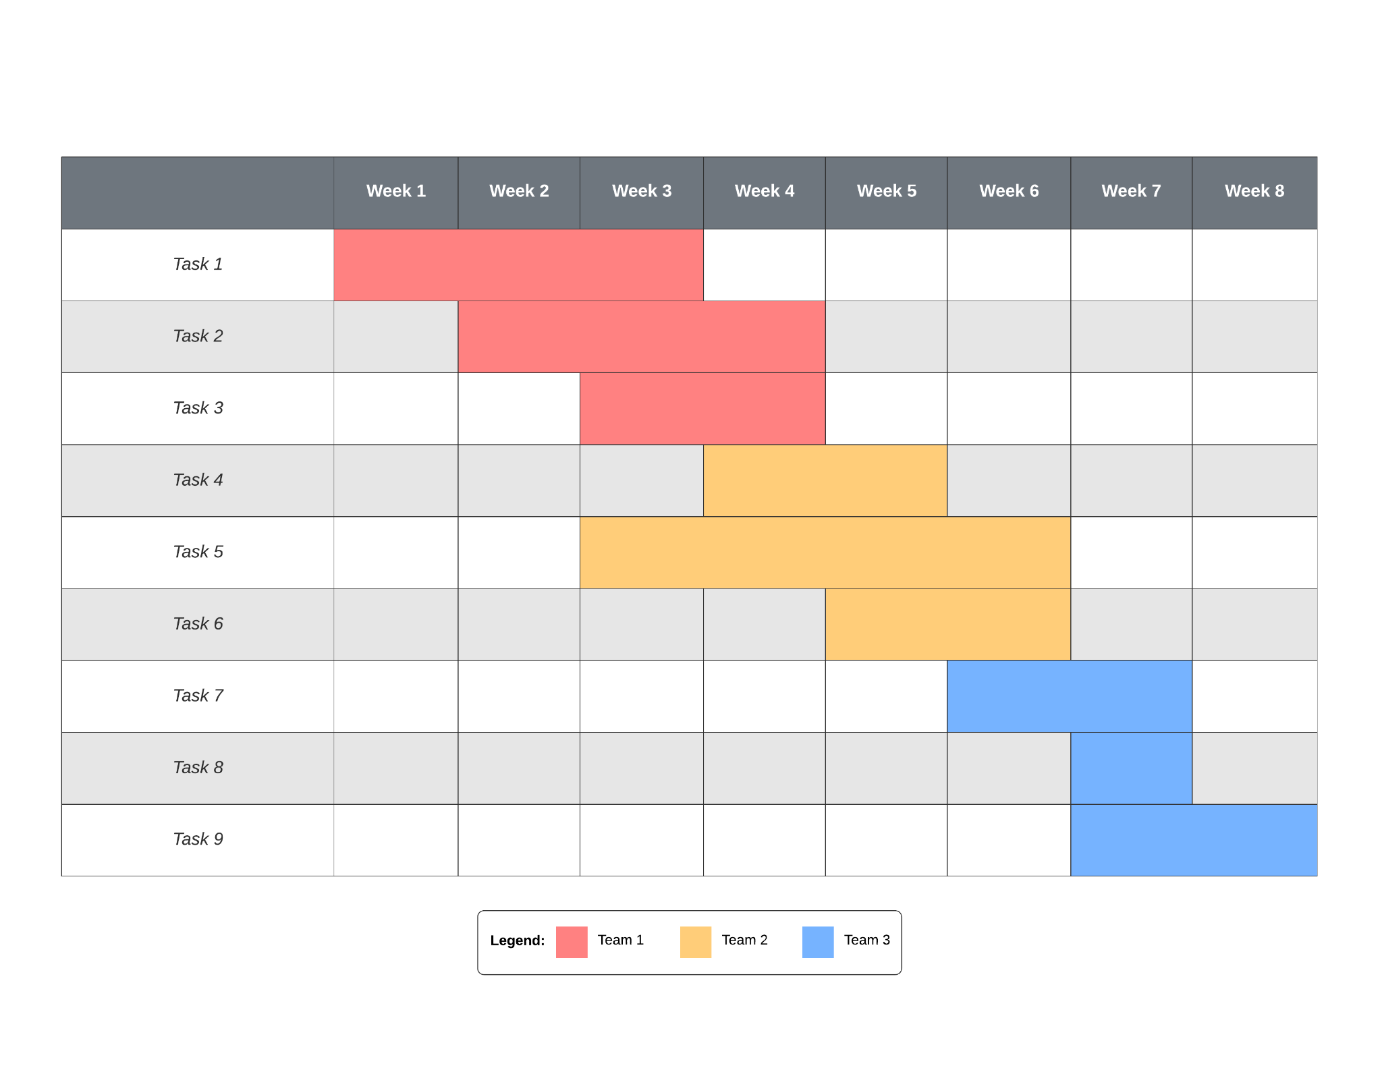

**COSTOS (Proyección)**

| **Recurso** | **Costo** |
| --- | --- |
| Equipos de trabajo(Laptop) | S/ 8000 |
| Luz e Internet | S/ 230 |
| Sueldos | S/1000 |
| Certificados de seguridad(SSL) | S/90 |
| Hosting | S/25 |
| **TOTAL** | S/ 9345 |